Лабораторна робота №1
Робота у середовищі VisualStudio, особливості інтерфейсу
Створення консольного застосунку у Visual Studio 2019
Для створення консольного програмного застосунку необхідно виконати наступні дії:
1. Завантажити середовище розробки програм Microsoft Visual Studio 2019
Пуск ►меню Programs ►Microsoft Visual Studio 2019.
Або набрати у вікні пошуку (Ctrl+R)
Microsoft Visual Studio 2019.
2. Обрати пункт Sign it та зареєструватися у системі.
3. Обрати Create New project
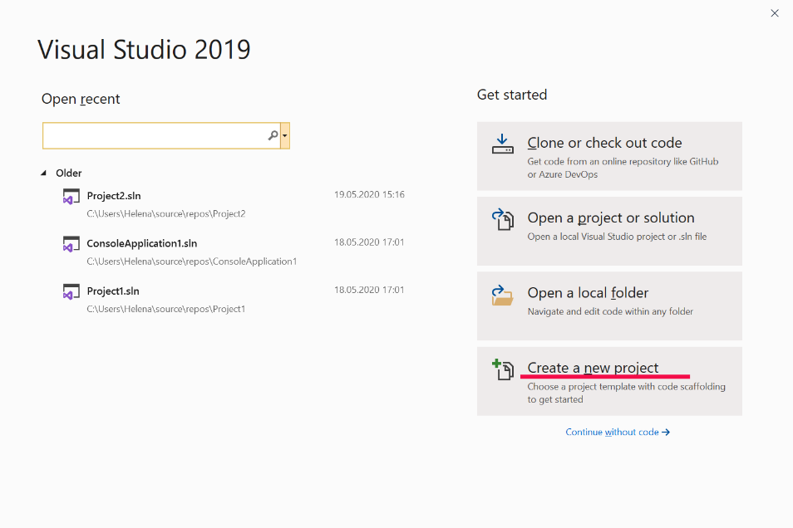
Рисунок 1
4. Обрати Windows Console Application (двічі клікнути)
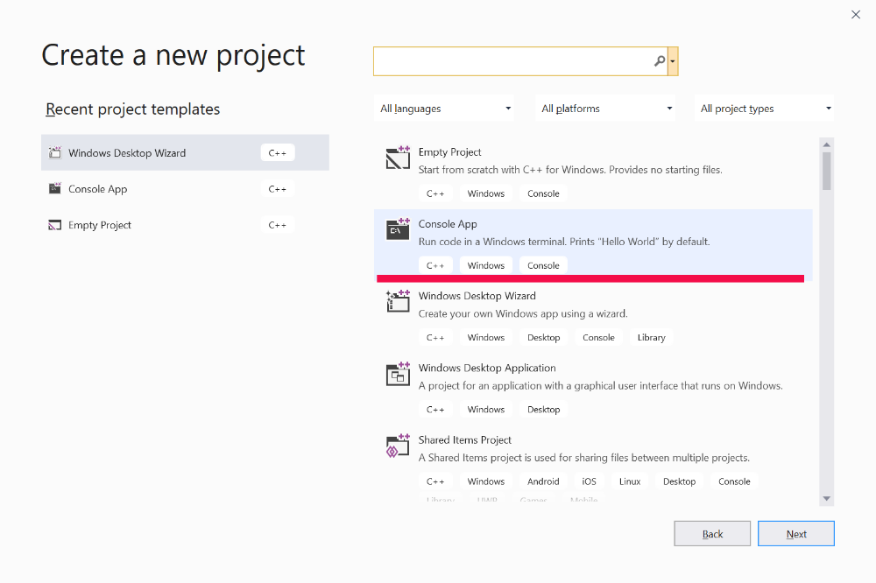
Рисунок 2
Задати наступнні поля:
Project Name ім’я_проєкту
Значення поля Project Name можна використовувати за замовчуванням.
Поле Location можно задавати самостійно, або обрати у діалозі, натиснувши кнопку Browse…). Це поле вказує на директорію (каталог проєкту), в якій зберігаються файли проєкту.

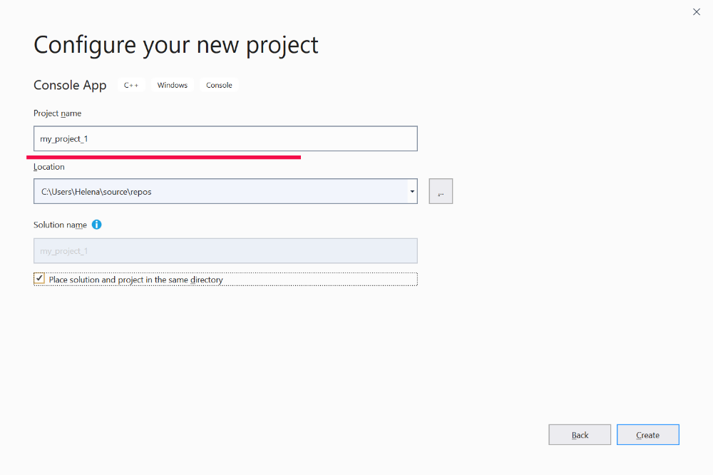
Рисунок 3
Натиснути Create.
5. Відкивається вікно з функцією main
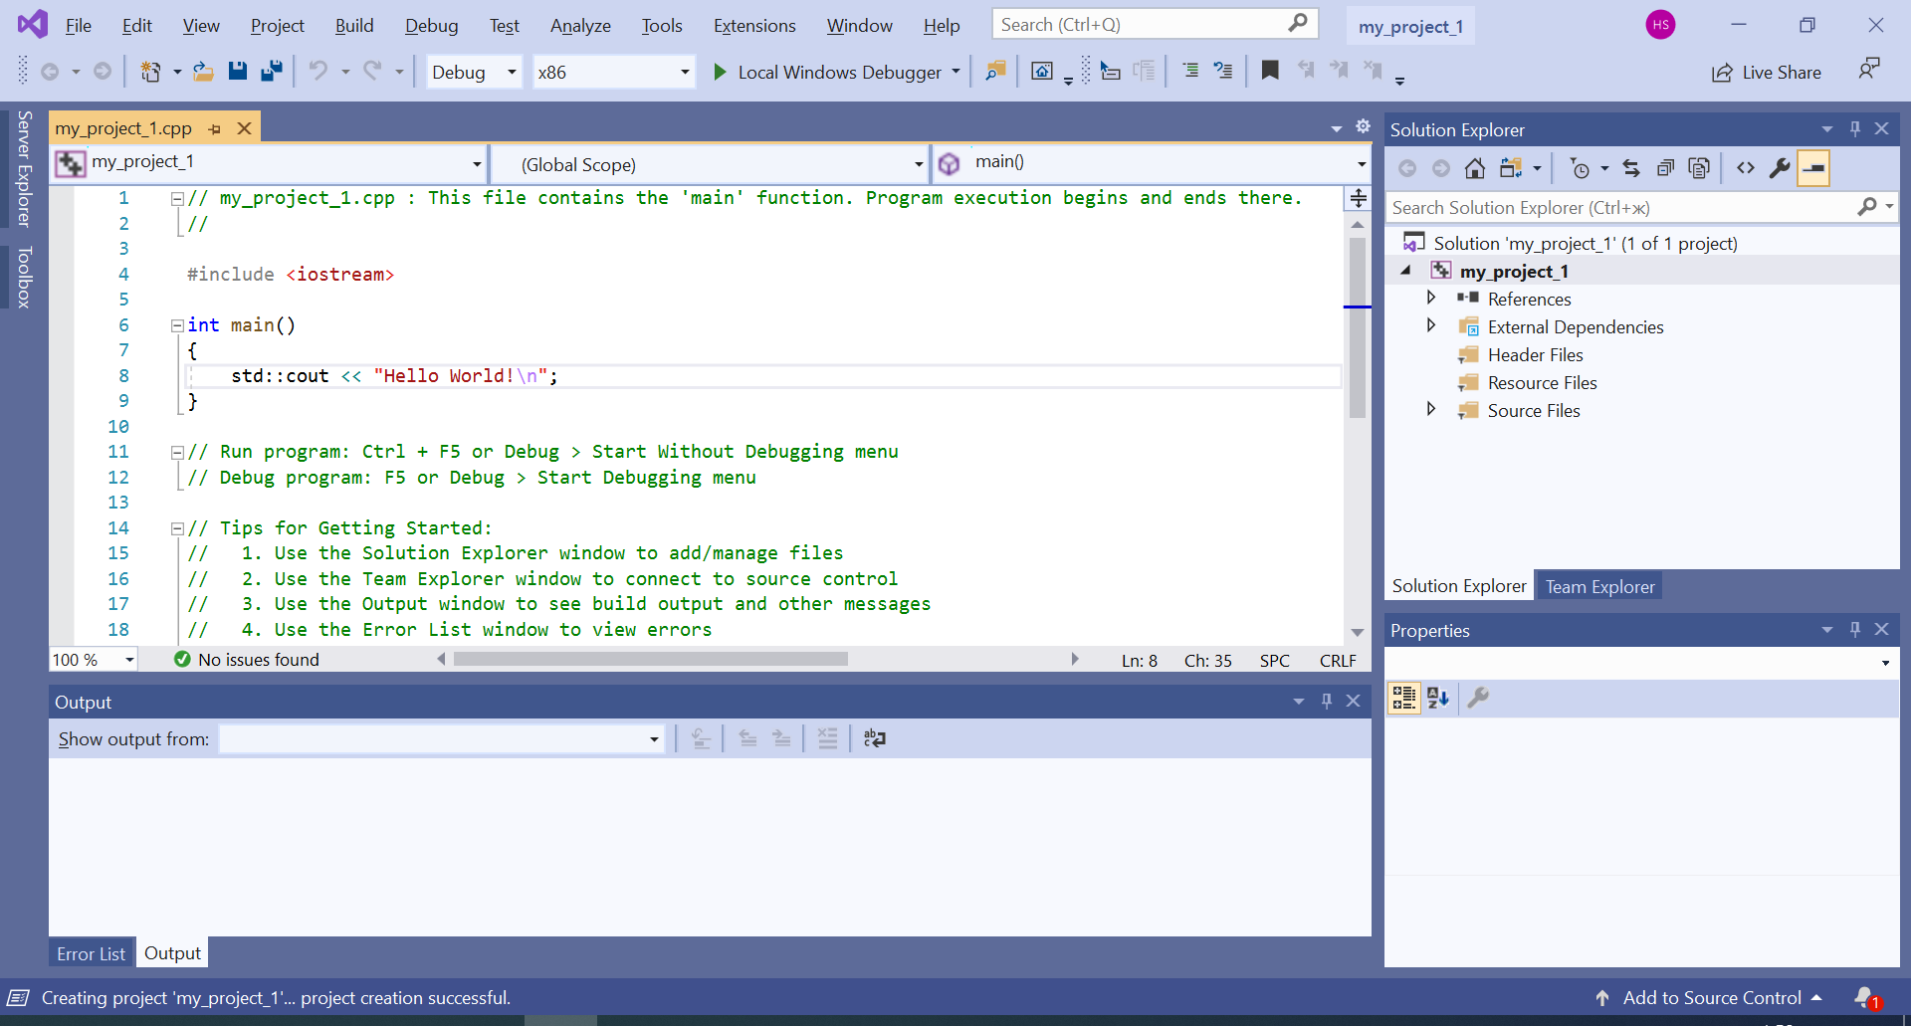
Рисунок 4
6. Для запуску програми на виконання використовується кнопка або натисніть F5
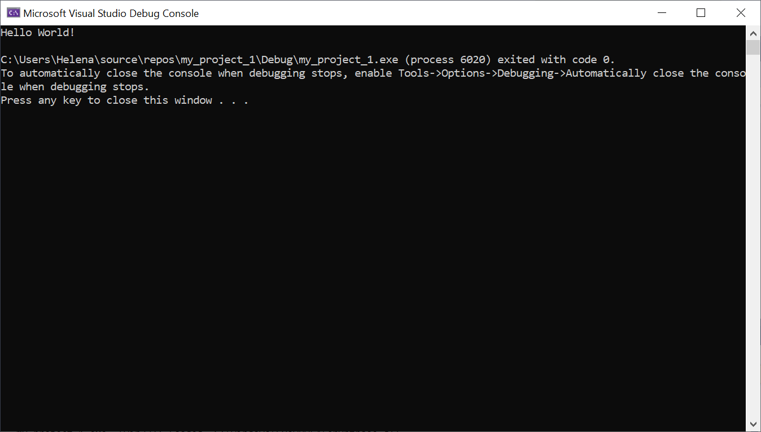
Рисунок 5
Натиснути Yes
ЗАВДАННЯ ДЛЯ САМОСТІЙНОЇ РОБОТИ
- Модифікувати програмний за стосунок так, щоб на екран виводилось:
«Привіт, Ім’я студента»
Для виведення інформації на кирилиці необхідно додати функції
SetConsoleCP(1251);
SetConsoleOutputCP(1251);
Для їх коректної роботи необхідно підключити бібліотеку
#include "windows.h"
Лістинг коду:
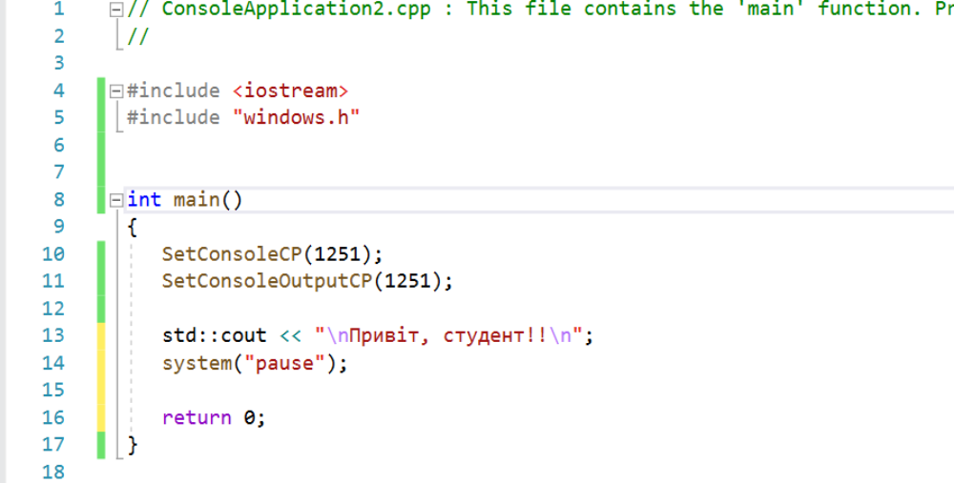
Рисунок 6
Запуск програми кнопка або натисніть CTRL + F5
Для коректного відображення кирилиці необхідно викликати контекстне меню (права кнопка миші) на у лівому верхньому кутку консолі
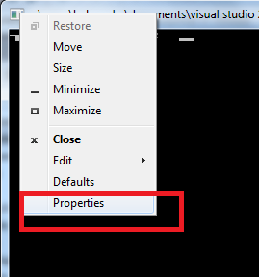
Рисунок 7
Обрати Властивості (Properties) і змінити шрифт (вкладка Font) на Lucida Console. Натиснути кнопку OK
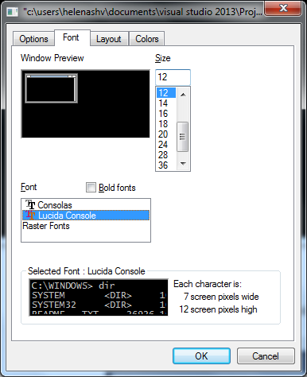
Рисунок 8
Якщо проблему коректного відображення кирилиці не вирішено, тоді необхідно зберегти файл із кодуванням 1251 Кирилиця (Windows). Порядок дій:
- Меню File->Save І’мя_файлу.cpp As…
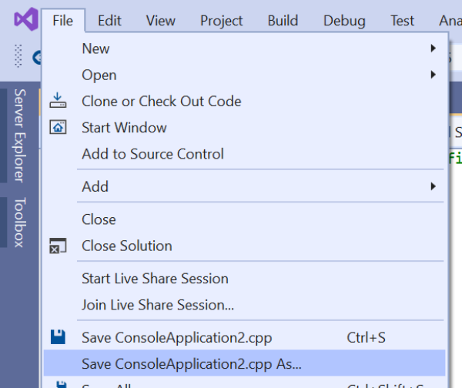
Рисунок 9
- Обрати Save with Encoding
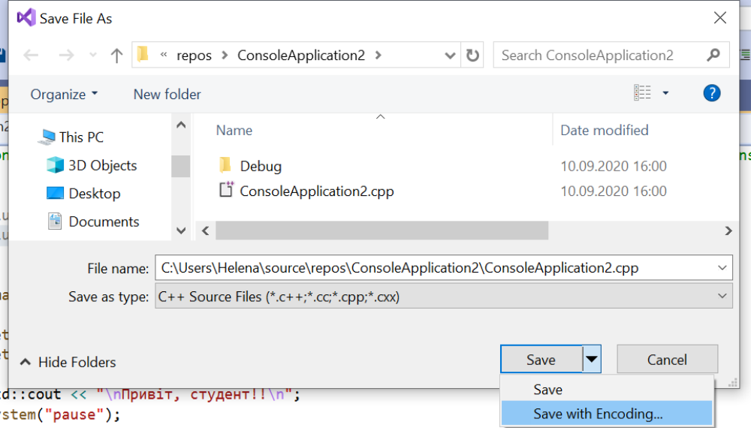
Рисунок 10
Обрати Yes.
- З’явиться вікно параметрів.
У полі Encoding обрати Cyrillic (Windows) – Codepage 1251
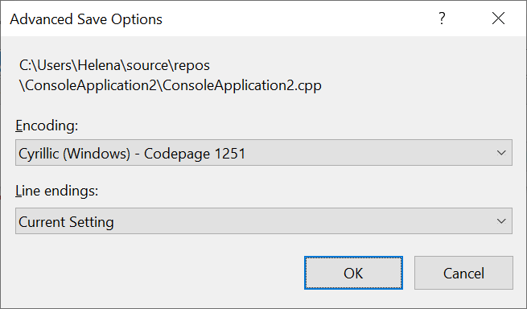
Рисунок 11
Обрати OK
- Запуск програми кнопка або натисніть CTRL + F5
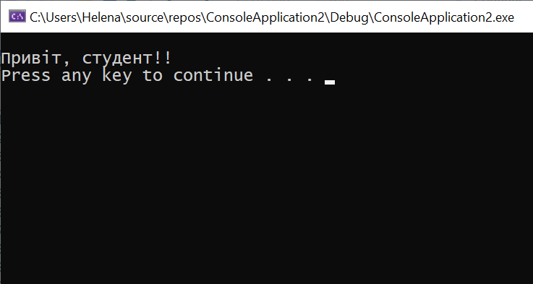
Рисунок 12
- Оформити звіт (згідно до шаблону).
- Завантажити звіт в систему Moodle.
Онлайн-компілятори
- https://www.onlinegdb.com/online_c++_compiler
- https://www.programiz.com/cpp-programming/online-compiler/
- https://www.tutorialspoint.com/compile_cpp_online.php

